2020年度

四平市平东路第一小学校部门决算

2022年 9 月 9 日

目 录

第一部分 部门概况
一、部门职责
二、机构设置及部门决算单位构成
第二部分 2020年度部门决算表
一、收入支出决算总表
二、收入决算表
三、支出决算表
四、财政拨款收入支出决算总表
五、一般公共预算财政拨款支出决算表
六、一般公共预算财政拨款基本支出决算表
七、一般公共预算财政拨款“三公”经费支出决算表
八、政府性基金预算财政拨款收入支出决算表
九、国有资本经营预算财政拨款支出决算表
十、部门预算项目支出绩效自评表
第三部分 2020年度部门决算情况说明
一、收入支出决算总体情况说明
二、收入决算情况说明
三、支出决算情况说明
四、财政拨款收入支出决算总体情况说明
五、一般公共预算财政拨款支出决算情况说明
六、一般公共预算财政拨款基本支出决算情况说明
七、一般公共预算财政拨款“三公”经费支出决算情况说明
八、政府性基金预算财政拨款收入支出决算情况说明
九、国有资本经营预算财政拨款支出决算情况说明
十、预算绩效管理情况说明
十一、其他重要事项情况说明
第四部分 名词解释

第一部分 部门概况

一、部门职责
四平市平东路第一小学校是一所小学义务教育学校，学校的主要职能是全面贯彻国家的教育方针，实施小学教育，促进基础教育发展。
- 机构设置及部门决算单位构成
根据上述职责四平市平东路第一小学校内设1个独立机构，即为四平市平东路第一小学校。
纳入四平市平东路第一小学校2020年部门决算编制范围的单位包括1个四平市平东路第一小学校。2020年，本单位事业编制20人，其中：财政全额拨款人员编制17人。

第二部分 2020年度部门决算表
- 收入支出决算总表
二、收入决算表

三、支出决算表

四、财政拨款收入支出决算总表

五、一般公共预算财政拨款支出决算表
六、一般公共预算财政拨款基本支出决算表

七、一般公共预算财政拨款“三公”经费支出决算表
八、政府性基金预算财政拨款收入支出决算表
九、国有资本经营预算财政拨款支出决算表
本单位不涉及此项支出
十、部门预算项目支出绩效自评表
本单位不涉及此项支出

第三部分 2020年度部门决算情况说明

一、收入支出决算总体情况说明
2020年度收、支总计各 186.6 万元。与2019年相比，收、支总计各减少111.17 万元，降低 37 %。主要原因：2020年退休教师工资纳入社保系统管理，人员经费减少。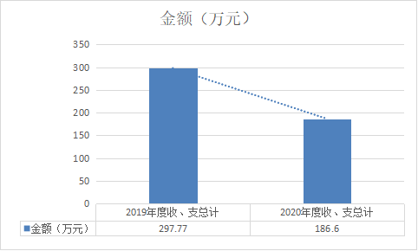
二、收入决算情况说明
本年收入合计186.03万元，其中：财政拨款收入 186.029万元，占100 %；上级补助收入0万元，占0 %；事业收入 0万元，占 0 %；经营收入 0 万元，占 0%；附属单位上缴收入 0 万元，占0 %；其他收入 0.004 万元，占0%。

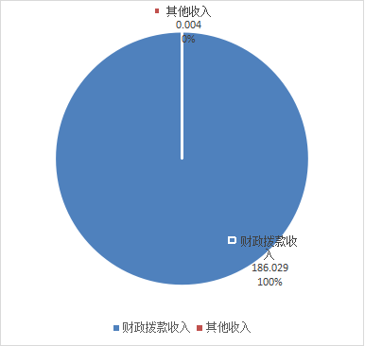
三、支出决算情况说明
本年支出合计 185.5 万元，其中：基本支出 179.43 万元，占97 %；项目支出6.07 万元，占3 %；上缴上级支出 0 万元，占0 %；经营支出 0万元，占 0%；对附属单位补助支出0 万元，占0 %。基本支出中，人员经费 184.46 万元，占100 %；公用经费 0.36万元，占0 %。
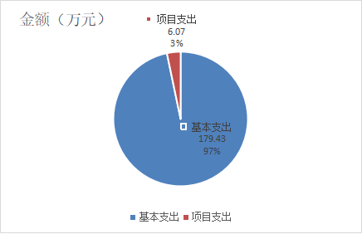

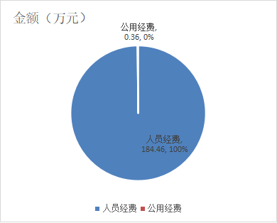

四、财政拨款收入支出决算总体情况说明
2020年度财政拨款收、支总计各 186.59 万元，与2019年相比，财政拨款收、支总计各减少110.91 万元，降低 37%。 主要原因：2020年退休教师工资纳入社保系统管理，人员经费减少。
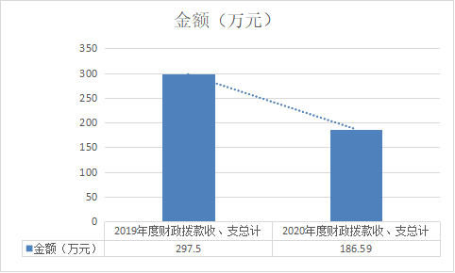

五、一般公共预算财政拨款支出决算情况说明
（一）财政拨款支出决算总体情况
2020年度财政拨款支出 185.5 万元，占本年支出合计的1 00 %。与2019年相比，财政拨款支出减少 111.4万元，增长（降低）37 %。主要原因：2020年退休教师工资纳入社保系统管理，人员经费减少；办公经费支出减少。

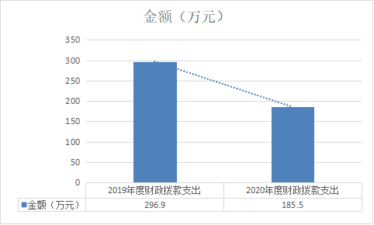
（二）财政拨款支出决算结构情况
2020年度财政拨款支出 185.5 万元，主要用于以下方面：教育支出支出 135.25 万元，占75 %；社会保障和就业支出 19.67 万元，占11 %；卫生健康支出 9.14 万元，占5 %；住房保障支出 15.37万元，占 9%；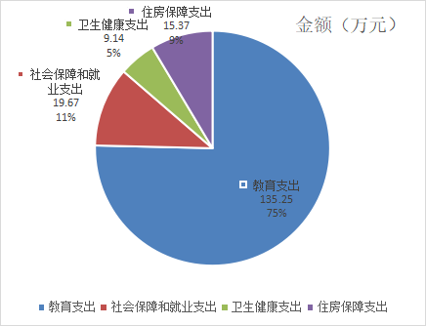
（三）财政拨款支出决算具体情况
2020年度财政拨款支出年初预算为 180.4 万元，支出决算为 185.5 万元，完成年初预算的 103 %。其中：
1.人员经费年初预算为 180.4 万元，支出决算为 179.07 万元，完成年初预算的 99 %。决算数小于预算数的主要原因是教师工资福利支出比预算数减少。
2.项目支出类年初未申请财政拨款预算，支出决算为 6.07万元，决算数大于预算数的主要原因是决算中此款项为退休教师的丧葬费和抚恤金。
六、一般公共预算财政拨款基本支出决算情况说明
2020年度财政拨款基本支出 179.4 万元，其中：
人员经费 178.39 万元，主要包括：基本工资87.8、津贴补贴2.5、绩效工资43.9、机关事业单位基本养老保险缴费19.41、职工基本医疗保险缴费9.14、其他社会保障缴费0.26、住房公积金15.4、生活补助0.6、其他对个人和家庭的补助支出0.07。
公用经费 0.36 万元，主要包括：办公费0.36。
七、一般公共预算财政拨款“三公”经费支出决算情况说明
（一）“三公”经费财政拨款支出决算总体情况说明
2020年度“三公”经费财政拨款支出预算为 0 万元，支出决算为 0 万元，完成预算的0 %。决算数大（小）于预算数的主要原因……。
本单位不涉及此项支出
（二）“三公”经费财政拨款支出决算具体情况说明
2020年度“三公”经费财政拨款支出决算中，因公出国（境）费支出决算为 0 万元，占 0 %；公务用车购置及运行费支出决算为 0万元，占0 %；公务接待费支出决算为 0 万元，占0 %。具体情况如下：
本单位不涉及此项支出
- 因公出国（境）费预算为 0 万元,支出决算为 0 万元，完成预算的 0 %。主要原因：……。全年安排因公出国（境）团组0 个，累计 0 人次。开支内容包括。
本单位不涉及此项支出

2.公务用车购置及运行费预算 0 万元，支出决算为 0 万元，完成预算的 0 %，主要原因是……。其中：
公务用车购置支出 0 万元。主要是……；
公务用车运行支出0 万元，主要是……。截至2020年12月31日，开支财政拨款的公务用车保有量为 0 辆,公务用车购置数为 0 辆。
本单位不涉及此项支出
- 公务接待费预算为 0 万元，支出决算为 0 万元，完成预算的 0 %，主要是……。其中：
外宾接待支出0 万元。主要用于……。全年共接待国（境）外来访团组数 0个、来访外宾 0 人次（不包括陪同人员）。来访外宾主要包括……。
其他国内公务接待支出 0 万元。主要用于……。全年共接待国内来访团组 0 个、来宾 0 人次（不包括陪同人员） 。
本单位不涉及此项支出
八、政府性基金预算财政拨款收入支出决算情况说明
2020年度政府性基金预算财政拨款年初结转和结余 0 万元；本年收入 0万元；本年支出 0万元，年末结转和结余 0万元。支出具体情况如下：
1.XX（按支出功能分类科目类、款、项级科目逐一说明）政府性基金财政拨款支出为 万元，主要用于……。完成年初预算的 0 %。
2.XX（按支出功能分类科目类、款、项级科目逐一说明）政府性基金财政拨款支出为 万元，主要用于……。完成年初预算的 0 %。
3.XX（按支出功能分类科目类、款、项级科目逐一说明）政府性基金财政拨款支出为 万元，主要用于……。完成年初预算的 0 %。
本单位不涉及此项支出
九、国有资本经营预算财政拨款支出决算情况说明
本单位不涉及此项支出
十、关于2020年度预算绩效管理情况的说明
（一）预算绩效管理工作开展情况
根据预算绩效管理工作要求，2020年度我部门（单位）组织对0项目、0项目等0个项目进行了绩效自评，共涉及资金0万元，占部门预算财政拨款项目总额的0%。
本单位不涉及此项支出
（二）绩效评价结果
1.我部门（单位）绩效自评结果如下：
（1）0项目绩效自评综述。根据年初设定的绩效目标，该项目自评得分0分。项目全年预算数0万元，执行数0万元，执行率为0%。该项目绩效目标完成情况如下：此处填写《项目支出绩效自评表》中“实际完成情况”。
本单位不涉及此项支出
（2）项目绩效自评综述。
本单位不涉及此项支出

十一、其他重要事项的情况说明
（一）机关运行经费支出情况
2020年度，机关运行经费支出 0 万元，年初预算数0万元。
本单位不涉及此项支出

（二）政府采购支出情况
2020年度，政府采购支出总额 0万元，其中：政府采购货物支出 0 万元、政府采购工程支出 0万元、政府采购服务支出 0 万元。授予中小企业合同金额 0 万元，占政府采购支出总额的0 %，其中：授予小微企业合同金额0 万元，占政府采购支出总额的0 %。
本单位不涉及此项支出

（三）国有资产占用情况
截至2020年12月31日，四平市平东路第一小学校共有车辆0 辆，其中，副部（省）级及以上领导用车0辆、主要领导干部用车0辆、机要通信用车0辆、应急保障用车0辆、执法执勤用车0辆、特种专业技术用车0辆、离退休干部用车0辆、其他用车0辆0；单位价值50万元以上通用设备0台（套）；单位价值100万元以上专用设备0台（套）。
本单位不涉及此项支出

第四部分 名词解释

一、财政拨款收入：指单位从同级财政部门取得的财政预算资金。
二、其他收入：指除上述收入以外的各项收入。包括未纳入财政预算或财政专户管理的投资收益、银行存款利息收入、租金收入、捐赠收入，现金盘盈收入、存货盘盈收入、收回已核销应收及预付款项、无法偿付的应付及预收款项，从省财政以外的同级单位取得的经费、从非省财政取得的经费，以及行政单位收到的财政专户管理资金等。
三、年初结转和结余：指单位以前年度尚未完成、结转到本年按有关规定继续使用的资金。
四、结余分配：指事业单位按照会计制度规定缴纳的所得税以及从非财政补助结余提取的职工福利基金、事业基金等。
五、年末结转和结余：指单位按有关规定结转到下年或以后年度继续使用的资金。
六、基本支出：指单位为保障其机构正常运转、完成日常工作任务而发生的人员支出和公用支出。
七、项目支出：指单位为完成特定行政任务和事业发展目标在基本支出之外所发生的支出。
八、2050202-小学教育：反映各部门举办的小学教育支出。政府各部门对社会组织等举办的小学的资助，如捐赠、补贴等，也在本级科目中反映。
九、20502099-其他普通教育支出：反映除上述项目以外其他用于普通教育方面的支出。
十、2050999-其他教育费附加安排的支出：反映除上述项目以外的教育费附加支出。
十一、2059999-其他教育支出：反映除上述项目以外用于教育方面的支出。
十二、2080505-机关事业单位基本养老保险缴费支出：反映机关事业单位实施养老保险制度由单位缴纳的基本养老保险费支出。
十三、2080506-机关事业单位职业年金缴费支出：反映机关事业单位实施养老保险制度由单位实际缴纳的职业年金支出。
十四、2101102-事业单位医疗：反映财政部门安排的事业单位基本医疗保险缴费经费，未参加医疗保险的事业单位的公费医疗经费，按国家规定享受离休人员待遇的医疗经费。
十五、2210201-住房公积金：反映行政事业单位按人力资源和社会保障部、财政部规定的基本工资和津贴补贴以及规定比例为职工缴纳的住房公积金。
十六、基本工资：反映按规定发放的基本工资，包括公务员的职务工资、级别工资；机关工人的岗位工资、技术等级工资；事业单位工作人员的岗位工资、薪级工资；各类学校毕业生试用期(见习期)工资、新参加工作工人学徒期、熟练期工资；军队(含武警)军官、文职干部的职务(专业技术等级)工资、军衔(级别)工资和军龄工资；军队士官的军衔等级工资和军龄工资等。
十七、津贴补贴：反映按规定发放的津贴、补贴，包括机关工作人员工作性津贴、生活性补贴、地区附加津贴、岗位津贴，机关事业单位艰苦边远地区津贴，事业单位工作人员特殊岗位津贴补贴，机关事业单位提租补贴、购房补贴、采暖补贴、物业服务补贴等。
十八、奖金：反映按规定发放的奖金，包括机关工作人员年终一次性奖金等。
十九、绩效工资：反映事业单位工作人员的绩效工资。
二十、机关事业单位基本养老保险缴费：反映单位为职工缴纳的基本养老保险费。由单位代扣的工作人员基本养老保险缴费，不在此科目反映。
二十一、职业年金缴费：反映单位为职工实际缴纳的职业年金(含职业年金补记支出)。由单位代扣的工作人员职业年金缴费，不在此科目反映。
二十二、职工基本医疗保险缴费：反映单位为职工缴纳的基本医疗保险费。
二十三、其他社会保障缴费：反映单位为职工缴纳的失业、工伤等社会保险费，残疾人就业保障金，军队(含武警)为军人缴纳的退役养老、医疗等社会保险费。
二十四、住房公积金：反映单位按规定为职工缴纳的住房公积金。
二十五、其他工资福利支出：反映上述科目未包括的工资福利支出，如各种加班工资、病假两个月以上期间的人员工资，职工探亲旅费，困难职工生活补助，编制外长期聘用人员(不包括劳务派遣人员)劳务报酬及社保缴费，公务员及参照公务员法管理的事业单位工作人员转入企业工作并按规定参加企业职工基本养老保险后给予的一次性补贴等。
二十六、抚恤金：反映按规定开支的烈士遗属、牺牲病故人员遗属的一次性和定期抚恤金，伤残人员的抚恤金，离退休人员等其他人员的各项抚恤金，以及按规定开支的机关事业单位职工和离退休人员丧葬费。
二十七、生活补助：反映按规定开支的优抚对象定期定量生活补助费，退役军人生活补助费，机关事业单位职工遗属生活补助，长期赡养人员补助费，由于国家实行退耕还林禁牧舍饲政策补偿给农牧民的现金、粮食支出，对农村党员、复员军人以及村干部的补助支出，罪犯、戒毒人员的伙食费、被服费、医疗卫生费等。
二十八、奖励金：反映对个体私营经济的奖励、计划生育目标责任奖励、独生子女父母奖励等。
二十九、其他对个人和家庭的补助支出：反映未包括在上述科目的对个人和家庭的补助支出，如婴幼儿补贴、退职人员及随行家属路费、符合条件的退役回乡义务兵一次性建房补助、符合安置条件的城镇退役士兵自谋职业的一次性经济补助费、保障性住房租金补贴等。
三十、办公费：反映单位购买日常办公用品、书报杂志等支出。

